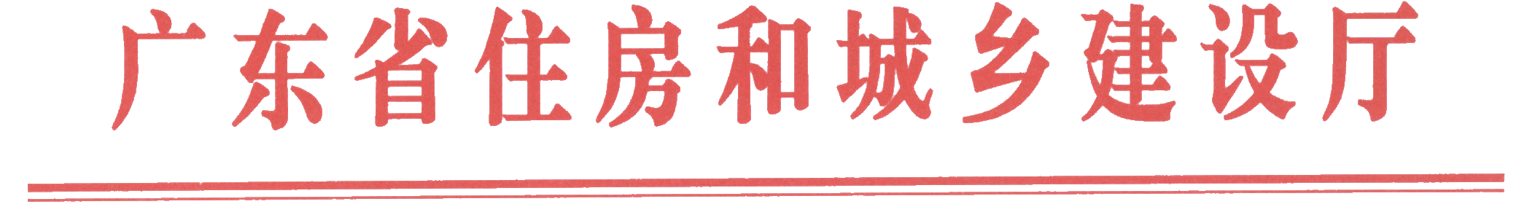
粤建质函〔2015〕1310号

广东省住房和城乡建设厅关于暂停受理
建筑施工企业主要负责人、项目负责人
和专职安全生产管理人员考核和
发证工作的通知

各地级以上市及顺德区住房城乡建设、规划、房管、市政主管部门，各有关企业：
根据《广东省人民政府关于公布省直部门权责清单（第一批）的决定》（粤府〔2014〕72号）要求，本机关决定从2015年7月1日起暂停受理建筑施工企业主要负责人、项目负责人和专职安全生产管理人员考核和发证工作。
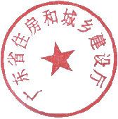

广东省住房和城乡建设厅
2015年6月26日

公开方式：主动公开

